深度学习与空间智能 第二次作业
韩晓汀 黄奕为 衣世鸿

任务2：场景目标检测与视频多目标跟踪

说明：本项目用到的视频素材来自 B 站Up主@荷埃迪的视频《原声车水马龙》。
链接：https://www.bilibili.com/video/BV1EJ411c7ZJ/?spm_id_from=333.337.search-card.all.click。
本项目的github 仓库地址：https://github.com/Red-Brickk/2026-Spring-DL-HW2
本项目的 colab 笔记本地址：
https://colab.research.google.com/drive/1MwsL3crRavym41wXqRECwwQWfXZ_zF9K#scrollTo=DhnU9S3734pU
训练好的模型权重保存在：
https://drive.google.com/file/d/1U81Pb17IljXAw076cvt6N6uaUjMPXSPq/view?usp=drive_link

基本要求：
（1） 使用 Road Vehicle Images Dataset 数据集，微调训练 YOLOv8 或同类现代单
阶段模型，得到你的专属检测模型。

实验训练设定
本次实验在 Google Colab 云端交互式环境中进行。首先通过 KaggleHub 接口获取 road-vehicle-images-dataset（道路车辆图像数据集），并将其从 Google Drive 映射至 Colab 本地运行时（Local Runtime）以提升数据读取效率。模型构建基于 Ultralytics 框架，采用轻量级的 YOLOv8n 预训练权重进行迁移学习。
在训练配置上，输入图像尺寸统一缩放为 640×640 像素，批次大小（Batch Size）设为 16，总计迭代 100 个 Epochs。计算资源方面，指定调用单块 GPU（device=0）进行加速，确保了模型在复杂交通场景下的收敛速度与检测性能。按照 YOLOv8 的默认配置，置信度阈值设为 0.25，非极大值抑制阈值设置为0.70。

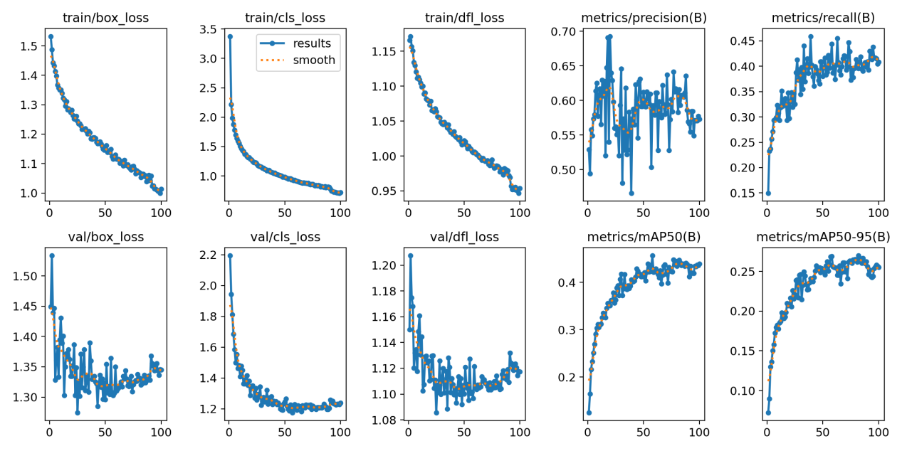
图：训练结果曲线

训练结果

1. 损失函数分析
从训练集损失曲线来看，train/box_loss、train/cls_loss 和 train/dfl_loss 均呈现出平滑且持续的下降趋势。这表明模型在训练过程中有效地最小化了边界框回归误差和分类误差，学习到了有效的特征表示。
验证集损失方面，val/cls_loss 同样表现出良好的下降趋势并在后期趋于收敛，说明模型具备较好的泛化能力。值得注意的是，val/box_loss 在训练初期迅速下降后，在 1.30 至 1.35 之间呈现出一定的震荡，在迭代步数继续增大时上升。val/dfl_loss（distribution focal loss, 分布焦点损失） 在训练初期迅速下降后，在 1.10 至 1.12 之间呈现出一定的震荡。这种波动可能源于数据集中目标尺度的多样性或背景复杂性。最终，模型表现出过拟合。

2. 评估指标分析
精确率与召回率：metrics/precision(B) 存在一定波动（这是目标检测任务中常见的现象，通常与置信度阈值有关），但整体趋势向上。metrics/recall(B) 曲线均随训练轮数增加而稳步上升。这表明模型在准确识别目标的同时，漏检率也在不断降低。
先看两个指标的定义：平均精度均值（metrics/mAP50(B)，Mean Average Precision at IoU=0.50），只要预测框和真实框的重叠面积超过了一半（50%），就算检测正确。metrics/mAP50-95(B) 是衡量检测性能的核心指标。它会在 IoU 阈值从 0.50 到 0.95 之间，以 0.05 为步长进行多次计算（即分别在 0.50, 0.55, 0.60, ..., 0.95 这 10 个阈值下计算 AP），最后取这 10 次结果的平均值。
如图所示，mAP50 曲线快速上升并最终收敛至约 0.45 以上，显示出模型在 IoU 阈值为 0.5 时具有较高的检测准确度。同时，更为严格的 mAP50-95 指标也呈现出一致的增长趋势，最终达到约 0.26，进一步验证了模型在不同 IoU 阈值下的鲁棒性。

3. 结论
综合各项指标来看，模型在 100 个 Epochs 的训练过程中表现良好，损失函数收敛稳定，评估指标持续提升。尽管验证集边界框损失存在轻微波动，但整体检测性能（特别是 mAP50）达到了预期效果，表明该 YOLOv8n 模型已成功习得交通场景下的车辆检测特征。
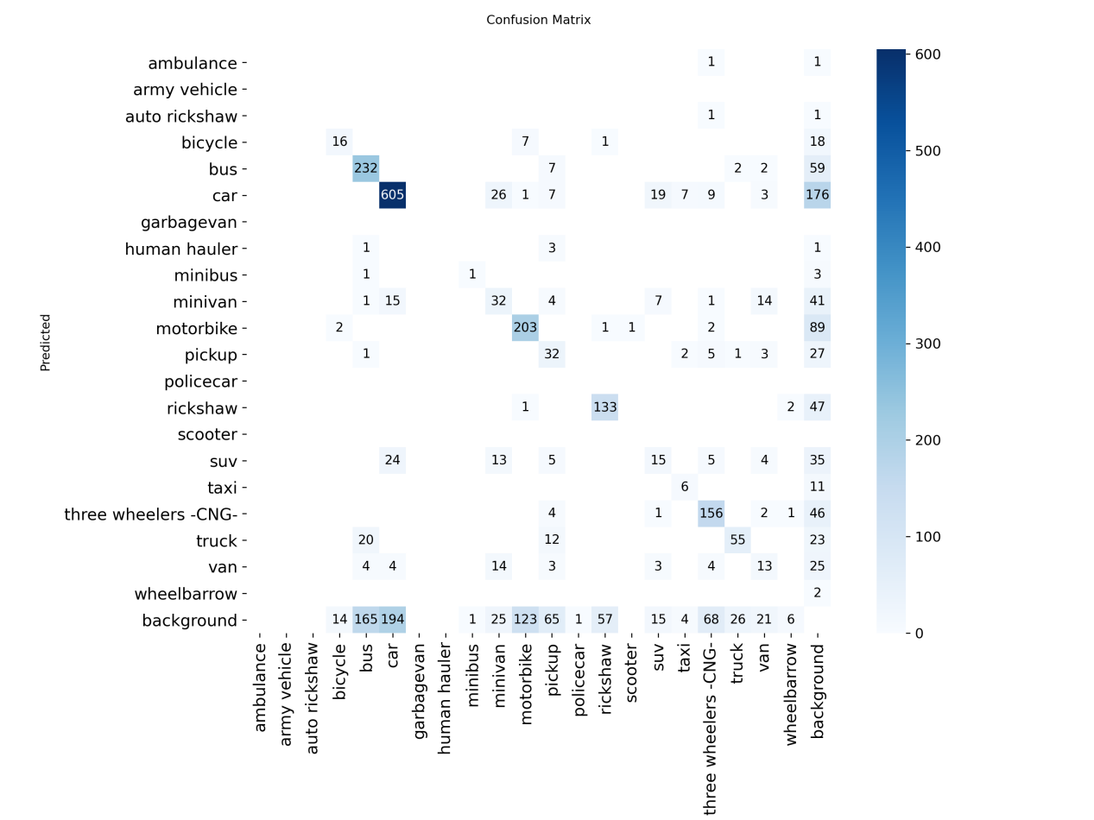
图：混淆矩阵

混淆矩阵分析
高识别率类别：bus（232）和 car（605）的对角线数值较高，表明模型对这些特征明显的类别具有较好的识别。
低识别率与背景误判：许多类别的对角线数值较低（如pickup32, van13），且最底行的 background 列存在大量非零值（如 bus 165, car194, motorbike 123）。这说明模型存在显著的漏检问题，即大量真实目标被错误地预测为背景（未检测到）。
汽车类混淆：bus 类别有相当一部分被误分类为 truck（20），可能是因为 bus 和 truck 都是大型车辆。car类别有相当一部分被误分类为 suv（13）。这是因为SUV本质上也是汽车，两者在视觉特征上高度重叠，仅凭局部特征难以区分。

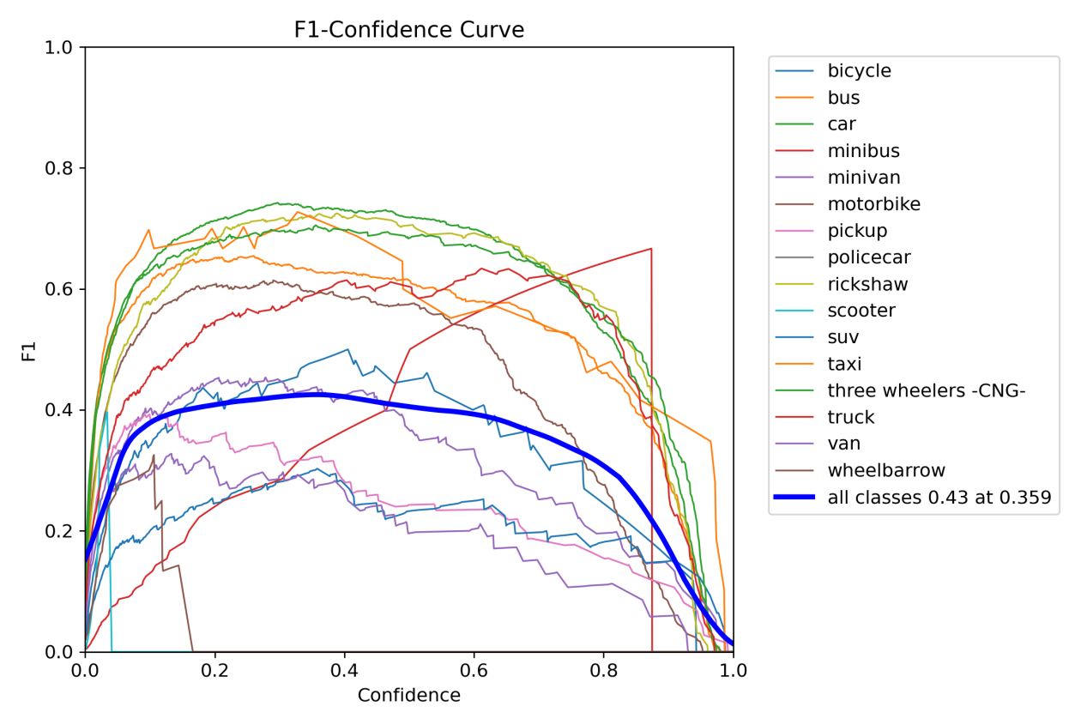
图：F1得分-置信度曲线

F1置信度关于阈值的曲线
观察细线可以发现，不同类别的最佳阈值差异很大。例如，bus（橙色线）和 car（绿色线）的峰值较宽且较高，说明它们在较宽的阈值范围内表现都很稳健。
而像 wheelbarrow（棕色线）或 pickup（粉色线）的 F1 分数一直较低，且峰值不明显，说明这些类别的检测难度较大。
根据粗蓝线（代表所有类别的平均表现）的峰值位置，推荐设置阈值为0.359。

（2） 视频流检测与多目标跟踪：准备一段时长 10-30 秒的测试视频（可以是自己手
机拍摄的校园/路口视频等）。利用你训练好的模型，结合多目标跟踪算法（如
YOLOv8 内置的 tracking），对视频进行逐帧推理。要求不仅输出 Bounding Box
与类别，还必须为每个同一目标分配稳定的跟踪 ID（Tracking ID）。

本实验采用训练得到的最优权重文件（best.pt）对测试视频进行推理与多目标跟踪。代码首先加载模型并初始化视频读写器，随后进入逐帧处理循环。在每一帧中，模型调用 track 方法，启用 ByteTrack 跟踪算法，并设置置信度阈值为 0.359（基于 F1 曲线确定的最优值），以实现对目标的持续追踪。推理结果通过 plot() 函数进行可视化，自动绘制边界框、类别标签及跟踪 ID，最终将处理后的帧写入输出视频文件。该流程完整实现了从模型加载、视频解码、目标检测到跟踪与结果保存的自动化处理。演示结果可参考 output.tracked.mp4 。

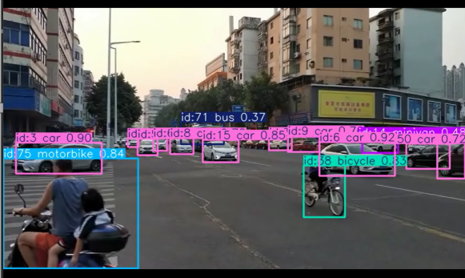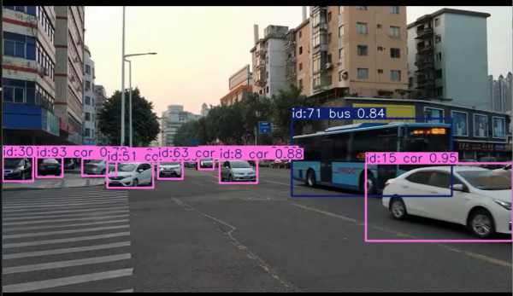
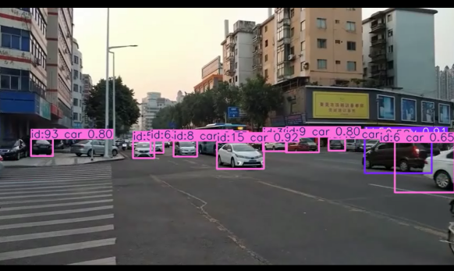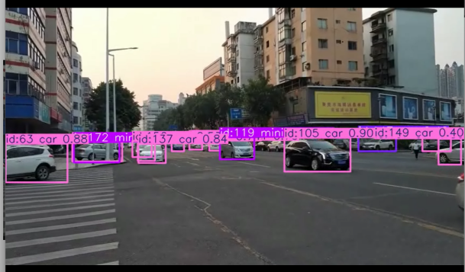

图：多目标跟踪所得视频截图

- 遮挡与 ID 跳变分析：多目标跟踪中最具挑战性的问题是物体遮挡。请在你的测试视频中，挑选一个发生目标遮挡或密集交汇的片段，截取连续的 3-4 帧画面进行可视化展示。结合课上所学理论，详细分析跟踪算法在面对此场景时，是成功维持了原有 ID，还是发生了目标丢失/ID 跳变，并简述其原理或原因。

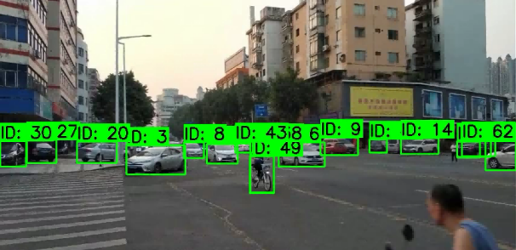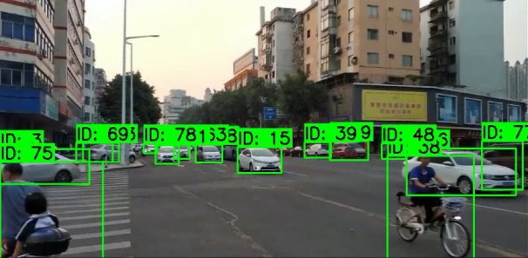
图：目标丢失/跳变

现象1：
观察发现，在画面左侧停放着的一辆银色轿车（初始ID为20）在行进过程中，其前方有一辆白色车辆驶过，造成了短暂的视觉遮挡或紧密交汇。在这一交互发生后，该银色轿车的跟踪ID由ID: 20突变为ID: 69。这表明跟踪算法未能成功维持原有的身份标识，发生了ID跳变。

现象1原因分析
这种ID跳变现象通常是由基于检测的跟踪算法的工作机制导致的，具体原因可以从以下几个方面解释：
特征匹配失效：ByteTrack等现代跟踪算法主要依赖于目标的外观特征和运动信息进行关联。当ID:20的目标被前方车辆部分遮挡时，其可见区域减小，导致提取的外观特征发生显著变化或不完整。跟踪算法在下一帧进行特征匹配时，无法将当前检测到的目标与之前的ID:20轨迹进行高置信度匹配。
轨迹断裂与新轨迹生成：由于匹配失败，跟踪器判定原轨迹（ID:20）已丢失或终止。当该目标在随后的帧中再次被完整检测到时，跟踪算法将其视为一个全新的目标，因此分配了一个新的ID（即ID:69）。

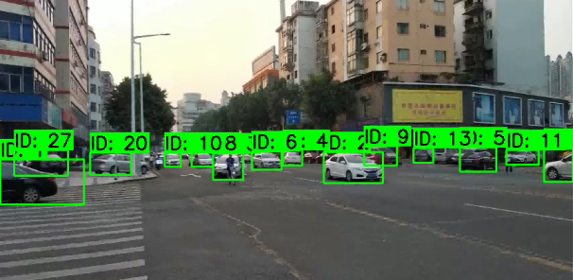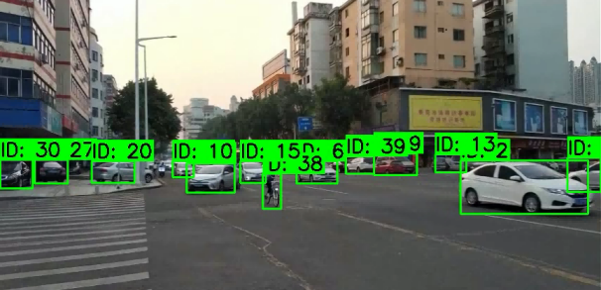
图：成功维持原有 ID

现象2：
再观察这两张图片，右侧一辆 ID :9 的红色车辆，即使前方有一辆车驶过，它仍维持了原有 ID:9。

现象2原因分析
外观特征具有较高独特性：红色车辆在被遮挡前后，其可见部分的外观特征（如颜色、形状、纹理）具有较高的独特性。即便部分区域被遮挡，跟踪算法仍能提取到足够的判别性特征，从而在后续帧中准确匹配到同一目标。

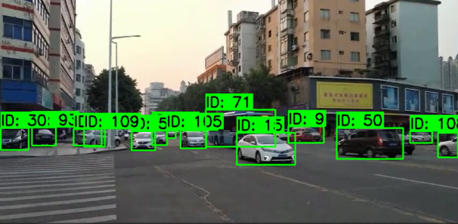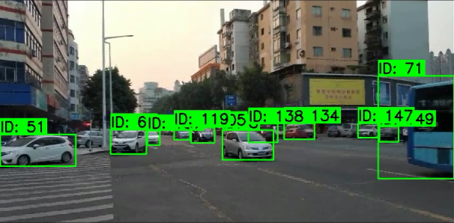
图：大巴车驶过后，红色小汽车 ID 跳变

现象3：
观察以上两张截图。仍是刚才那辆ID为9的红色车辆，在一辆大巴车驶过之后，发生了ID跳变和目标丢失，新的ID 为134。

现象3原因分析
小车驶过能维持 ID，而大巴车驶过却导致 ID 跳变，这一现象的核心原因在于遮挡程度与目标特征保留的完整性。
遮挡程度的差异：小车驶过时，红色车辆 ID 9 仅被部分遮挡，其关键外观特征（如车头、车身颜色、轮廓）仍能被检测器捕捉到，使得跟踪算法可以基于剩余特征和运动预测继续关联同一 ID。而大巴车体积庞大，完全遮挡了红色车辆，导致其在检测阶段暂时“消失”，当它重新出现时，算法无法将其与之前的轨迹匹配，从而分配了新 ID 134。
跟踪算法的局限性：当前使用的 ByteTrack 算法虽在密集场景表现优异，但其核心仍依赖检测框的连续性。当目标在连续多帧中不可见，或被大面积遮挡导致检测失败，算法会判定原轨迹结束，新出现的目标则被视为新个体，从而触发 ID 重置。在本例中，大巴车完全驶过小汽车的时间较长，即“目标在连续多帧中不可见”的情形。

（4） 越线计数：在视频画面中设定一条虚拟的线，利用检测框中心的坐标与 Tracking ID 的连续性，编写简单的逻辑判断，统计并显示视频播放期间“跨越该线的物体总数”。

我们实现了基于 YOLOv8 的视频越线计数功能。它加载训练好的模型权重，对输入视频进行逐帧的目标检测与跟踪，通过判断目标中心点是否穿过预设的垂直虚拟线来统计通过数量，并将结果可视化输出到新视频中。

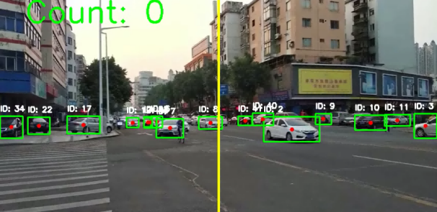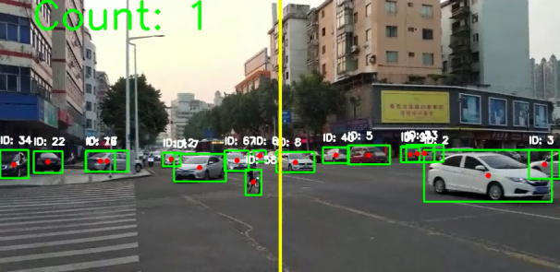
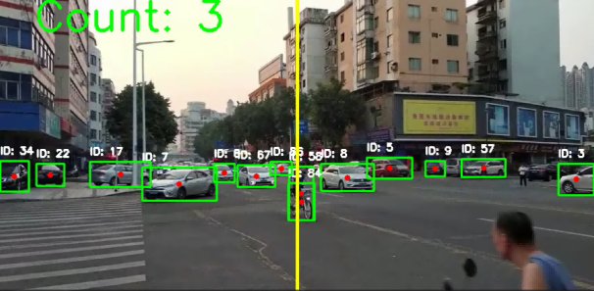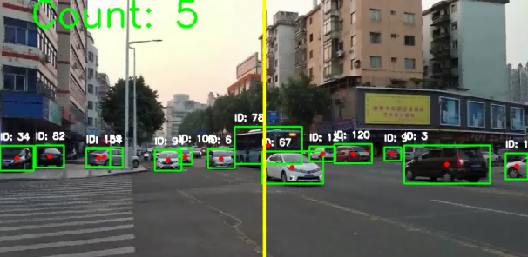
图：实现对越过垂直虚拟线的物体进行计数

观察上述四图。第一张图是视频开头，还没有物体越过虚拟垂直线，计数为0。第二张图中，白色小汽车（ID为8）的中心越过了虚拟垂直线，计数变为1。第三张图中，骑自行车的人（ID为84）和自行车（ID为58）的中心越过了虚拟垂直线，计数更新为3。第四张图中，白色小汽车（ID为67）和大巴车（ID为78）的中心越过了虚拟垂直线，计数变为5。

考虑到标签中并没有“人”或“骑自行车的人”，我们对 ID为84的识别结果感到好奇。检查后发现，其标签为 motorbike，即将“骑自行车的人”作为一个整体识别成了摩托车骑手。这一误识别表明，模型的识别能力仍然有提升的空间。

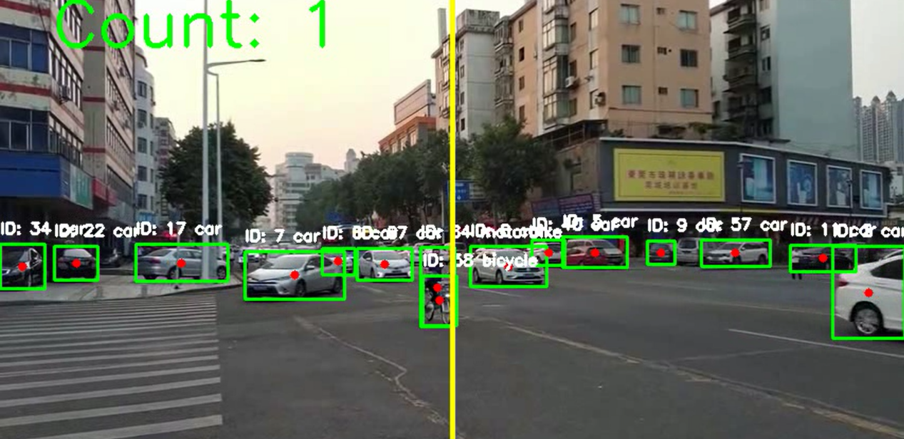
图：模型将骑行车的人误识别为摩托车（ID为84）

